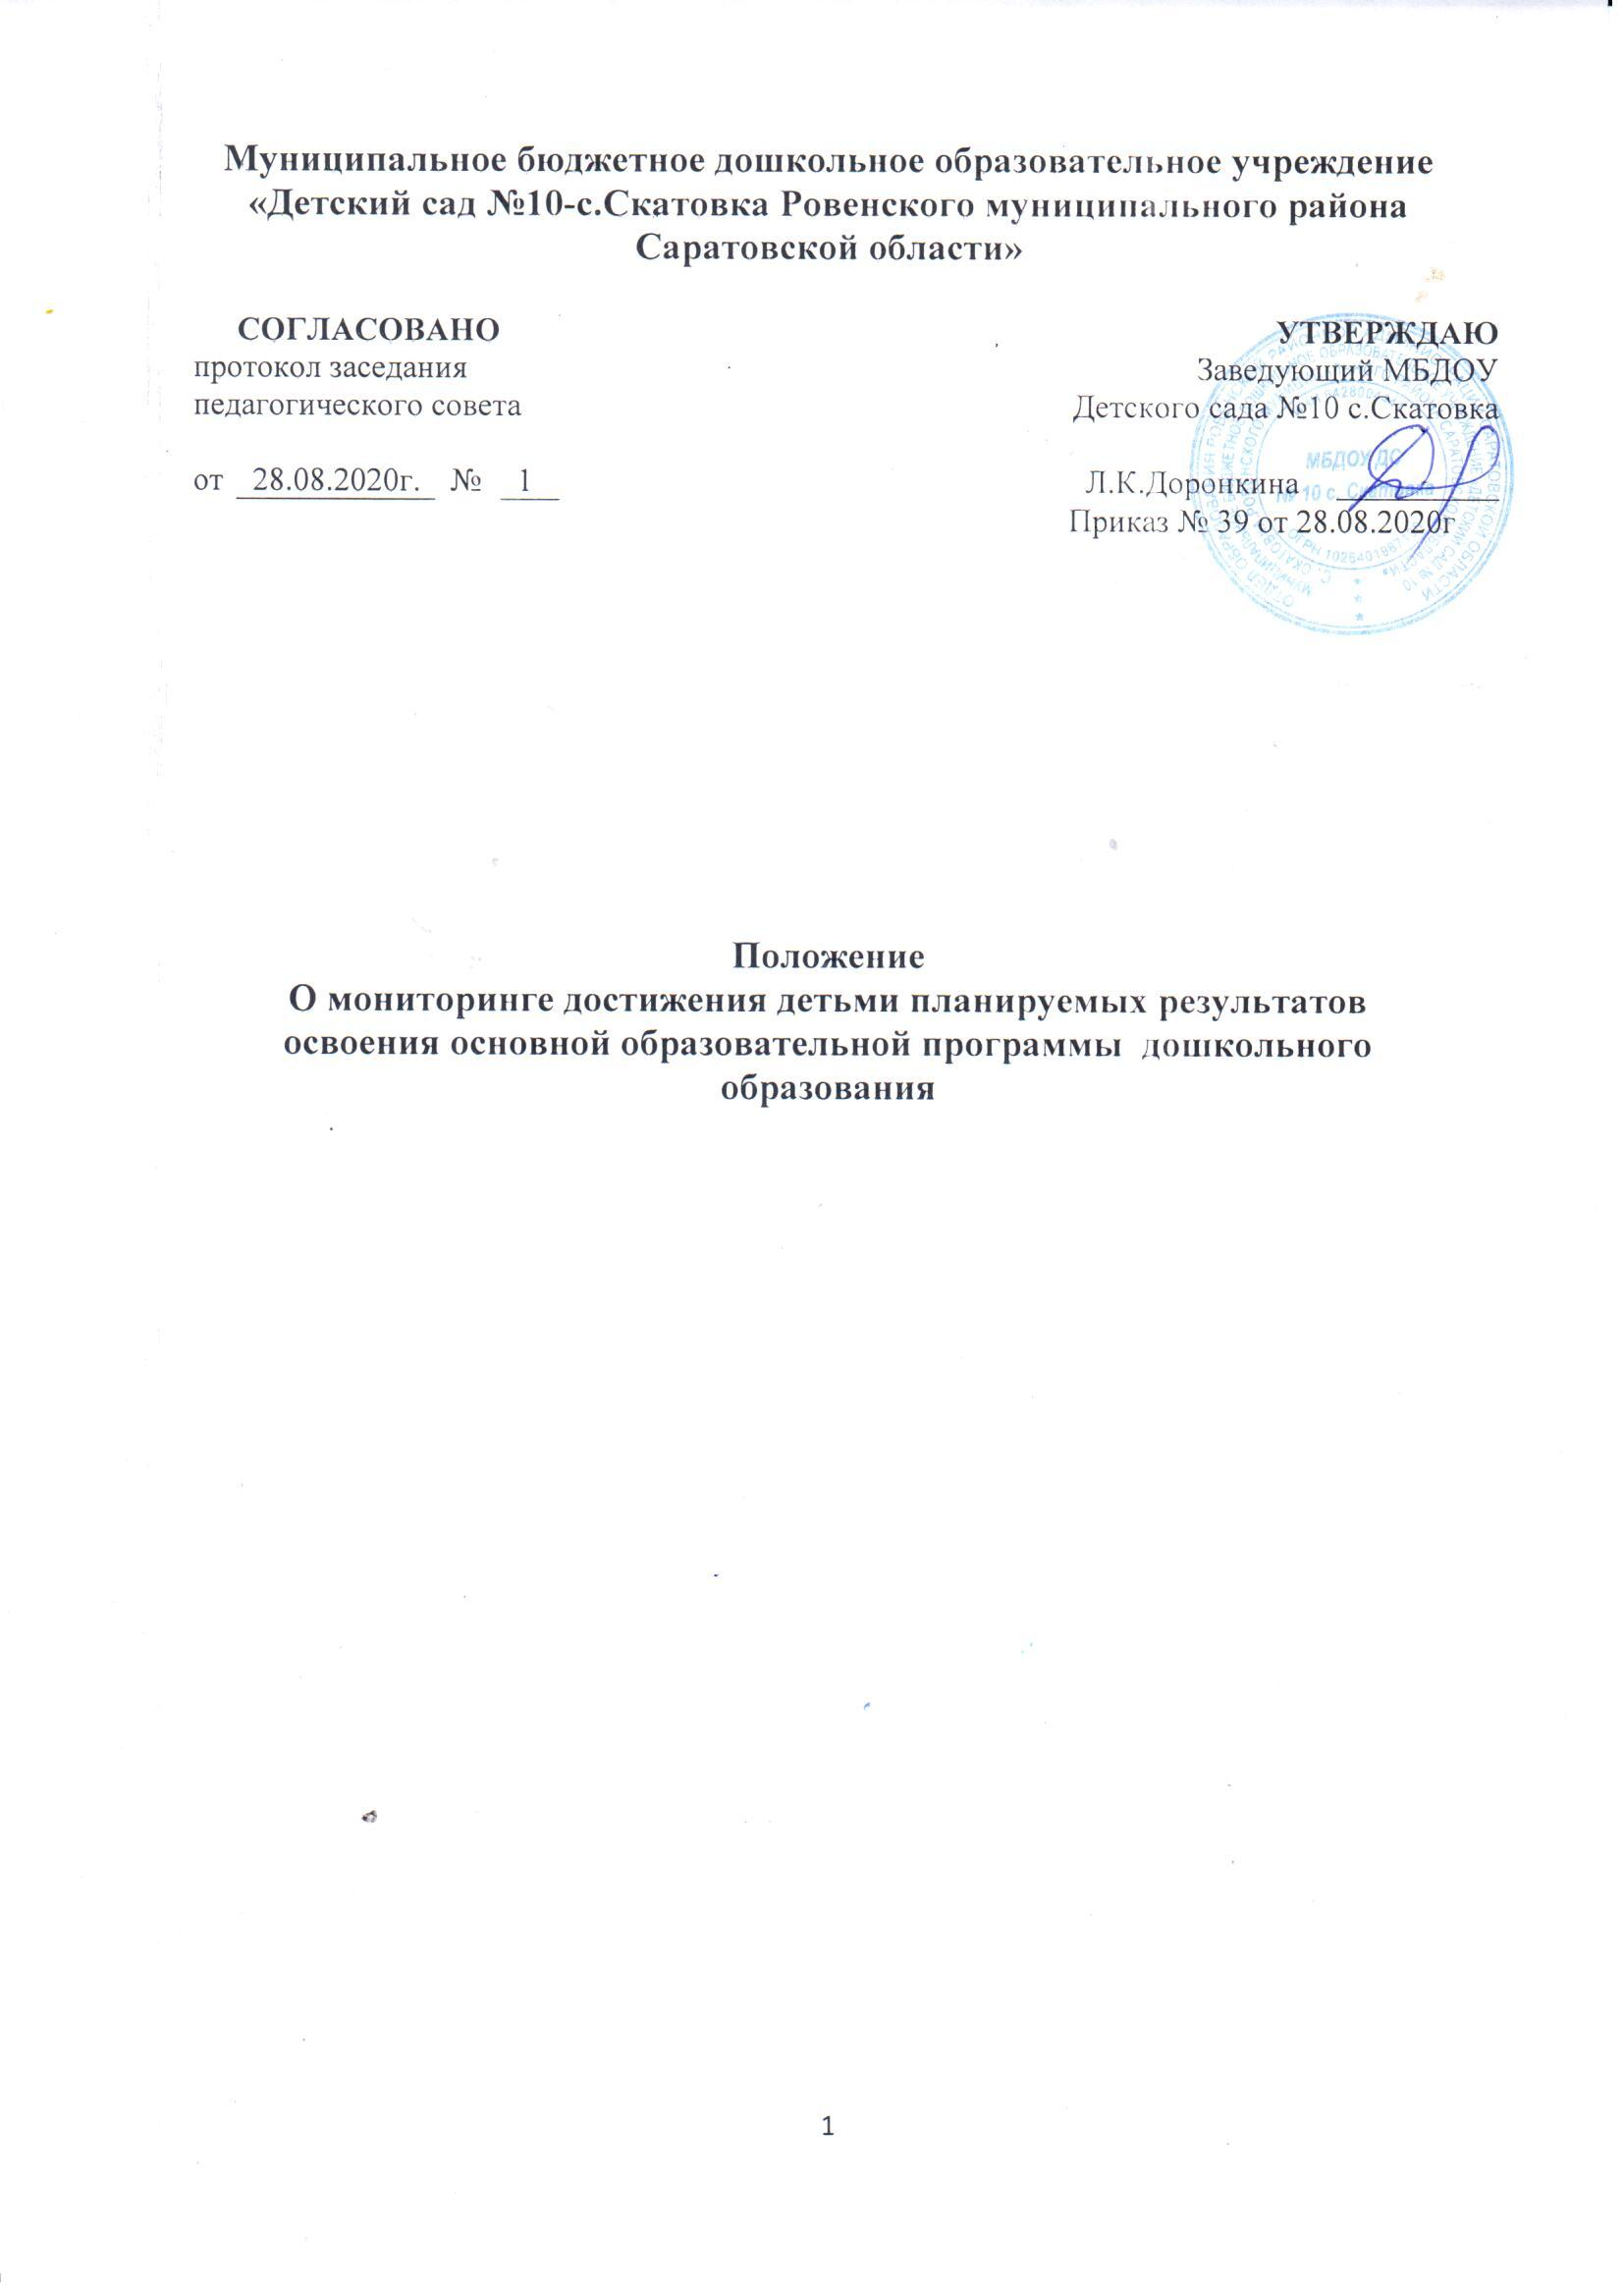

1.Общее положение
1.1.Настоящее Положение разработано для муниципального бюджетного дошкольного образовательного учреждения - «Детский сад № 10 с. Скатовка Ровенского муниципального района Саратовской области в соответствии с: - Федеральным законом «Об образовании в Российской Федерации» № 273-ФЗ от 29.12.2012; - Приказом Минобрнауки России «Об утверждении федерального государственного образовательного стандарта дошкольного образования» № 1155 от 17.10.2013; - Приказом Минобрнауки России «Об утверждении порядка организации и осуществления образовательной деятельности по основным общеобразовательным программам дошкольного образования» №1014 от 30.08.2013.
1.2. Мониторинг достижения детьми планируемых результатов освоения основной образовательной программы дошкольного образования (далее мониторинг)- система организации сбора, хранения, обработки информации о деятельности педагогической системы, обеспечивающая непрерывное отслеживание состояния и прогнозирования ее развития.
1.3. Мониторинг – это система оценки индивидуального развития детей дошкольного возраста, связанная с оценкой эффективности педагогических действий и лежащей в основе их дальнейшего планирования.
1.4. Мониторинг не является основой объективной оценкой соответствия какого-либо уровня развития детей. В соответствии с ФГОС ДО требования к результатам освоения программы представлены в виде целевых ориентиров дошкольного образования, которые представляют собой социально-нормативные возрастные характеристики возможных достижений ребенка на этапе завершения уровня дошкольного образования. Специфика дошкольного детства и система дошкольного образования делают неправомерным требовать от ребенка конкретных образовательных достижений.
1.5. В условиях ДОУ мониторинг достижения детьми планируемых результатов освоения основной образовательной программы дошкольного образования осуществляется по направлениям:
- оценка физического развития и здоровья воспитанников;
- оценка индивидуального развития воспитанников;
- психологическая диагностика воспитанников.
1.6. Оценка физического развития проводится инструктором по физической культуре.
1.7. Оценка индивидуального развития воспитанников проводится педагогическим работником в рамках педагогической диагностики.
1.8. Психологическая диагностика развития детей (выявление и изучение индивидуально- психологических особенностей детей) проводит квалифицированный специалист педагогом - психологом. Она допускается только с согласия родителей (законных представителей). Результаты психологической диагностики могут использоваться для решения задач психологического сопровождения и проведения квалифицированной коррекции развития детей.

2. Цель и задачи мониторинга
2.1. Цель мониторинга – выявление результативности образовательного процесса, лежащего в основе планирования педагогического проектирования. Результаты мониторинга используют для решения следующих задач: - индивидуализации образования (в том числе поддержки ребенка, построения его образовательной траектории или профессиональной коррекции особенностей его развития); - оптимизации работы с группой детей.
2.2. Цель психологической диагностики – выявление и изучение индивидуально - психологических особенностей детей, которую проводит квалифицированный специалист (педагог - психолог). Участие ребёнка в данной оценке допускается только с согласия его родителей (законных представителей). Результаты психологической диагностики используют для решения задач психологического сопровождения и проведения квалифицированной коррекции развития детей

3.Организация проведения мониторинга
3.1 Мониторинг достижения детьми планируемых результатов освоения основной образовательной программы дошкольного образования осуществляется через отслеживание результатов освоения детьми образовательной программы.
3.2 Мониторинг достижения детьми планируемых результатов освоения основной образовательной программы дошкольного образования осуществляется в течение времени пребывания ребенка в ДОУ (исключая время, отведенное на сон).
3.3 Мониторинг достижения детьми планируемых результатов освоения основной образовательной программы дошкольного образования проводится в ходе наблюдений за активностью детей в спонтанной и специально организованной деятельности, беседы, продуктов детской деятельности.

4. Контроль за проведением мониторинга
Контроль проведения педагогической диагностики (оценки индивидуального развития) осуществляется заведующим посредством следующих форм:
• Проведение ежедневного текущего контроля;
• Организацию тематического контроля;
• Проведение оперативного контроля;
• Посещение занятий, организацию режимных моментов и других видов деятельности;
• Проверку документации

5. Отчетность
Воспитатели всех возрастных групп, специалисты в конце года сдают результаты проведения мониторинга достижения детьми планируемых результатов освоения основной образовательной программы дошкольного образования с выводами заведующему, который осуществляет сравнительный анализ, делает вывод, определяет рекомендации педагогическому проектированию и зачитывает на итоговом педагогическом совете ДОУ.
6. Документация
6.1 Материал мониторинга достижения детьми планируемых результатов освоения основной образовательной программы дошкольного образования хранятся у педагогов. Обновляется по мере необходимости.
6.2 Результаты мониторинга достижения детьми планируемых результатов освоения основной образовательной программы дошкольного образования оформляются в единую таблицу и вместе со сводной таблицей сдаются в методический кабинет

